第一次作业

贾昊霖 1651574

1. 安装VMware：

老师采用的14.0版本的VMware，但由于上学期我已安装12.0版本的VMware，所以我不再更新软件，掠过此环节（经之后实验，12.0版本目前为止与14.0版本差别不大）

1. 安装secureCRT

同样上学期已安装完毕，且已经熟悉了很多linux下的操作（包括vim、以及远程服务器配置、上传下载文件等操作），本环节略过

1. 新建虚拟机并配置CentOS操作系统

与上学期老师提供已经配置好网络端口192.168.80.230的Red Hat不同的是，这次centOS没有配置，需要自行手动设置，在老师给出的安装说明中已经详细给出，此处没有留图，因此不提供截图显示。

但是这次遇到了一个棘手的问题，就是即使配置好了宿主机VM8网卡的端口192.168.80.0， 但是打开虚拟机以后仍然显示不能很好的连接上，如下图：

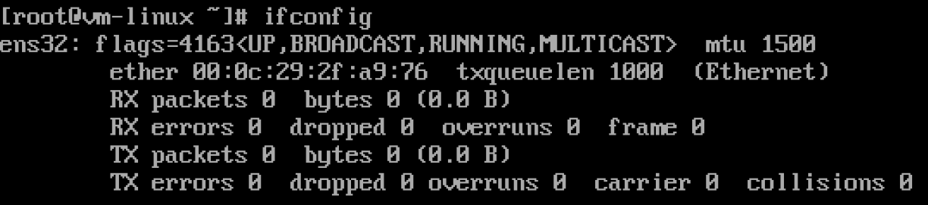

经查找资料，我发现原来是这个文件/etc/sysconfig/network-scripts/之中的配置文件ifcfg-ens32的一项：ONBOOT=no需要手动设置为yes，通过vim 打开net-work-scripts文件，并利用I或a进行编辑，修改完后，再用esc退出编辑，并输入指令:wq 保存并推出vim编辑器

最终用 ifconfig 查看ip如下：

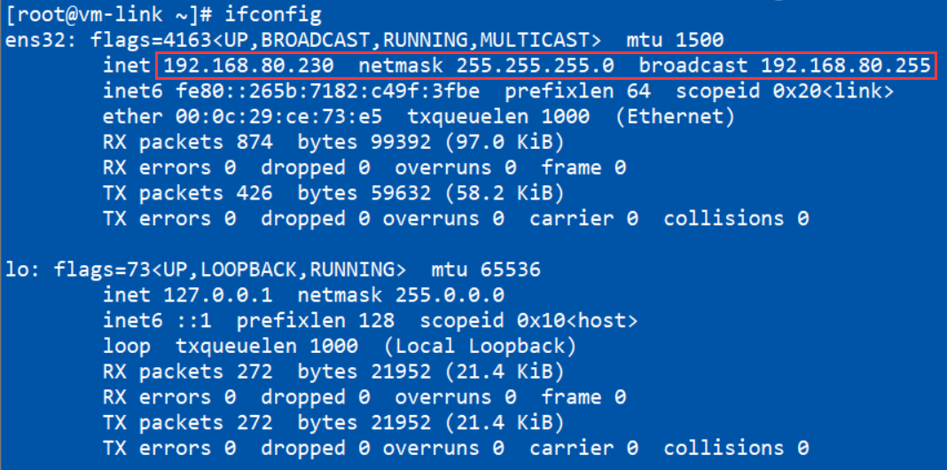

表示网卡已生效

至此，centOS基本配置过程已结束

1. centOS中文配置

由于最开始我安装的是英文版的操作系统（觉得英文更纯正...），但是发现老师的作业中用中文，以及要求操作系统提示语用中文显示，不得不上网寻找中文显示的方法，从网上查到的方法如下：

对于centOS 7.0及以上版本来说，语言设置在/etc/locale.conf这个配置文件中，

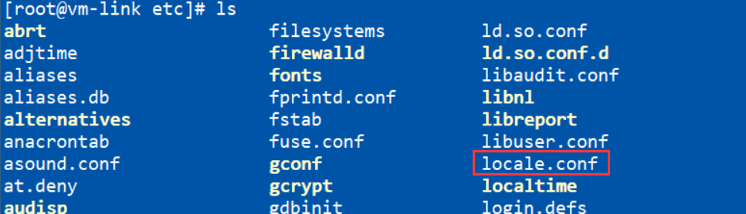

用vim locale.conf 修改LANG属性（下面的截图已经修改为中文）

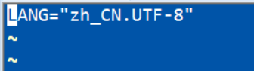

可以中英文互相转换

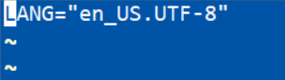

此时为英文状态

此外我查到有另外的方法可以直接修改语言：直接在命令行输入LANG=”xxxx”可以修改系统语言，利用echo $LANG命令可以查看当前语言

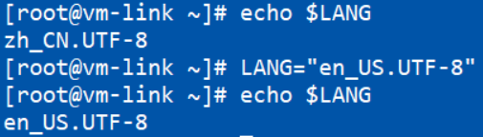

从图中可以看到，由中文utf-8编码，改编为英文utf-8编码

通过观察，发现中文提示符出现乱码的情况



1. 通过修改linux编码方式为GBK/GB18030，使中文提示命令显示正常

输入命令locale –a查看所有已经安装的语言包，中文语言包有如下：

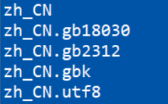

根据要求，通过上述命令改选为zh_CN.gbk观察结果

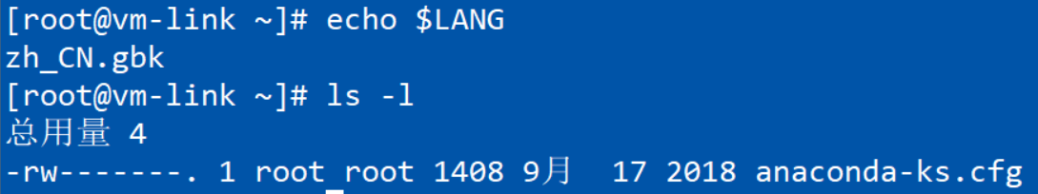

已经可以成功将中文显示！

1. centOS中mysql的安装以及操作

查了好久..终于找到了mariaDB的启动方式：

systemctl start mariadb.service

设置启动项，添加mysql至开机启动

systemctl enable mariadb.service

另外停止mysql服务为

systemctl stop mariadb.service

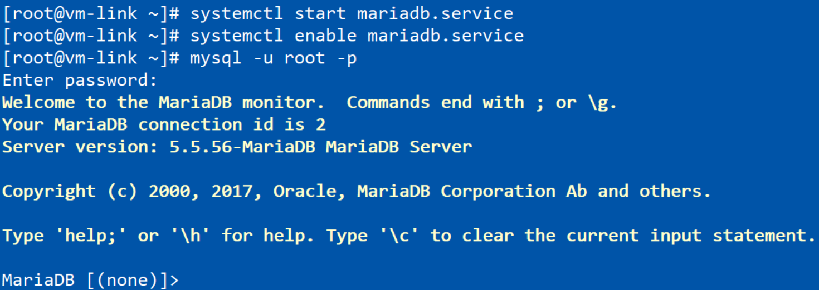

1. 修改mariaDB的字符编码为gbk，并建表输出

在/etc/my.cnf这个文件中加入红色表示出来的设置语句

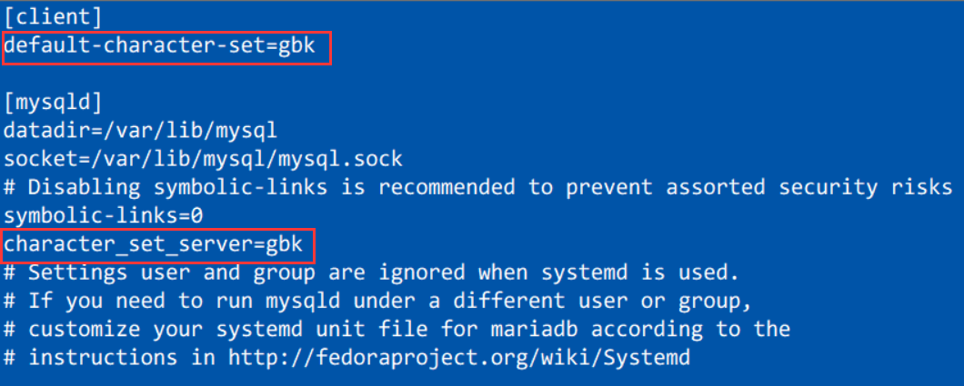

通过进入数据库后输入 status指令，查看当前数据库状态：

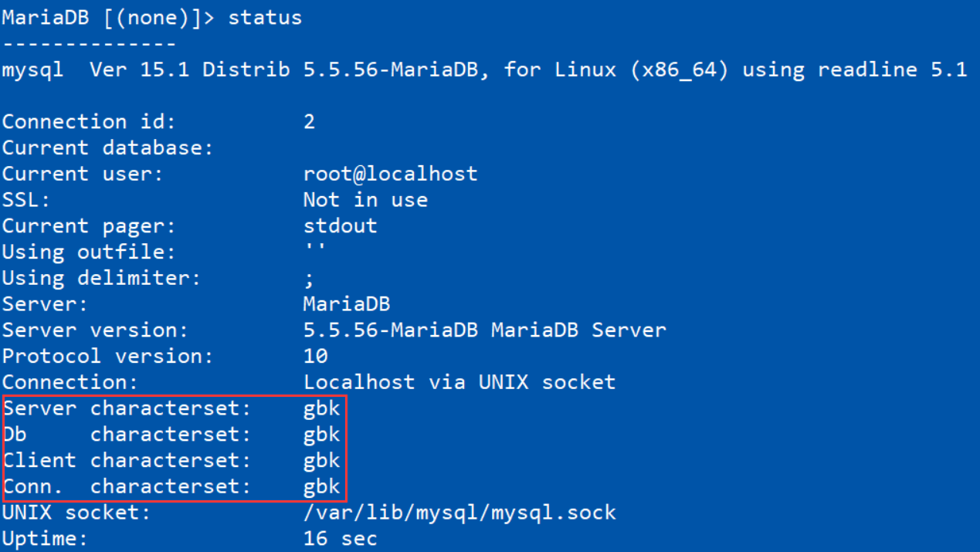

可观察到无论服务端还是数据库还有客户端编码都设置成了gbk

通过 show databases； 的操作发现数据库列表中没有demo数据库

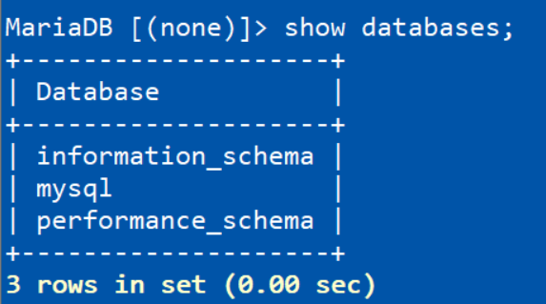

通过 create database demo；创建数据库

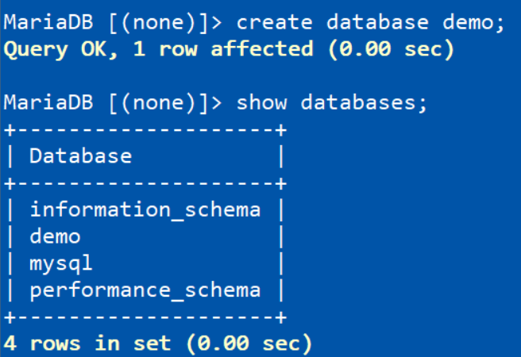

通过use demo；进入数据库demp

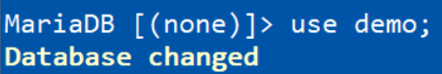

先通过drop XX if exists .. 删除旧表，然后通过create table student；建立数据表student

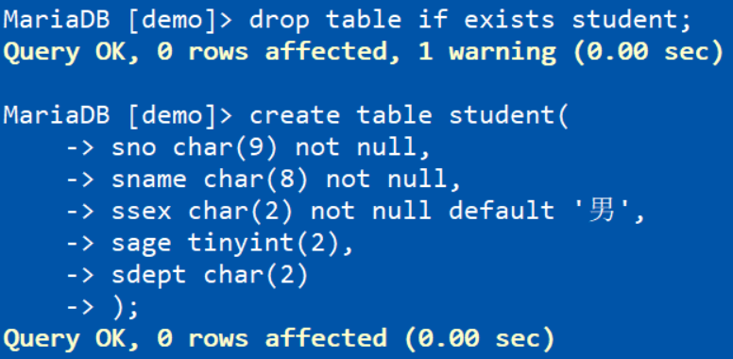

show tables结果显示新数据表被建立

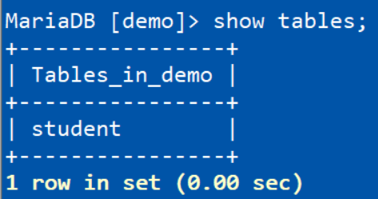

插入四条数据：

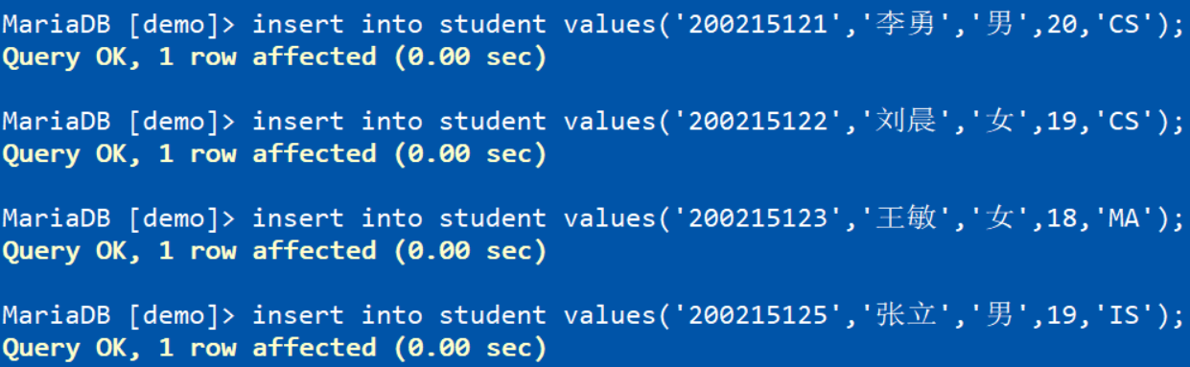

通过select * from student；选择所有内容查看student表中信息，如下图所示

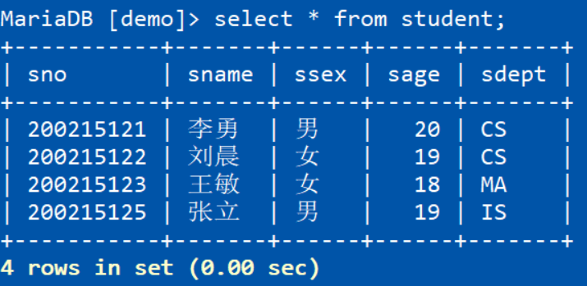

1. 安装php服务以及使Apache服务随开机启动，并配置php与Apache服务

首先关闭虚拟机防火墙以及Selinux：

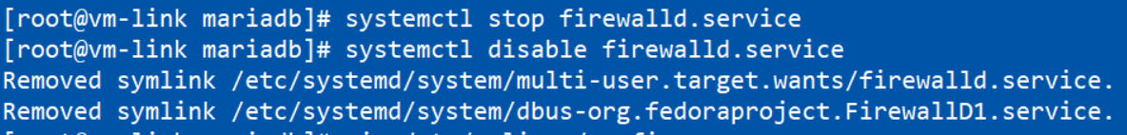



修改config文件，使selinux=disabled

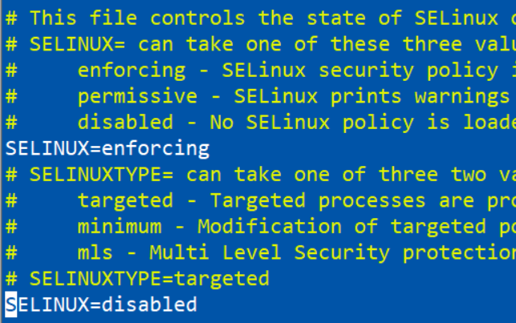

配置使centOS可以链接外网：（参考了大佬的文章：[https://blog.csdn.net/zhaolimin66 66/article/details/52897198](https://blog.csdn.net/zhaolimin66%2066/article/details/52897198)）

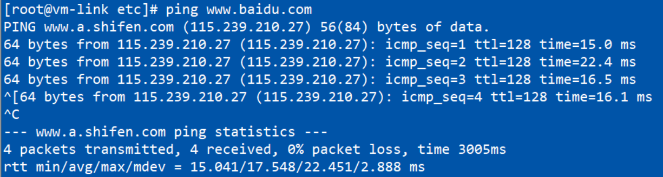

图为成功ping到百度链接后的返回

通过system control命令开启Apache服务



在浏览器中输入虚拟机ip，可检测Apache服务是否正常

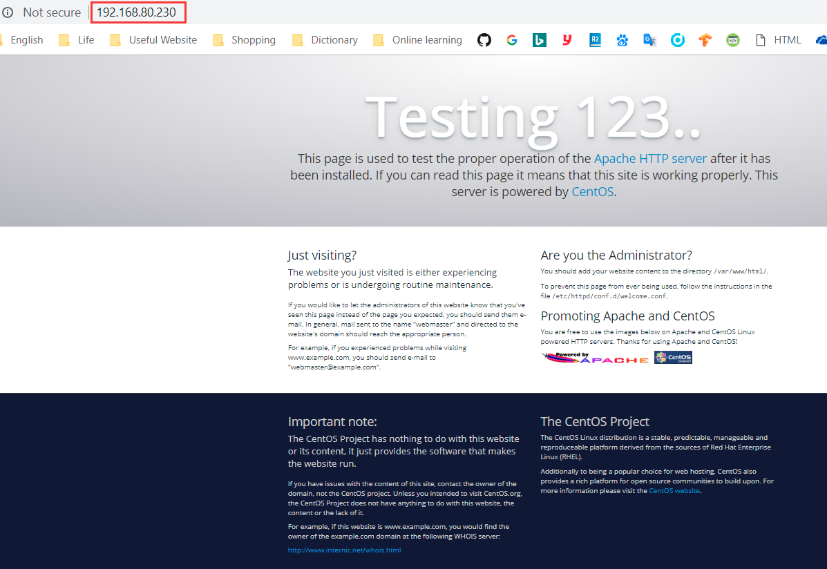

安装PHP服务



用yum命令安装PHP常用拓展



之后重启Apache



用mv指令改变文件名称-> demo.php

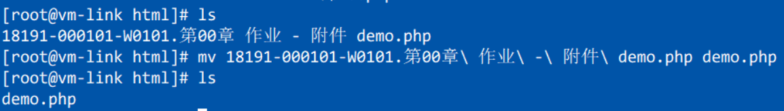

进入/etc/httpd/conf 的 httpd.conf文件 修改如下

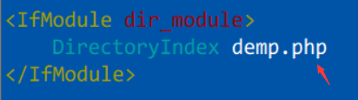

设置默认字符为gbk

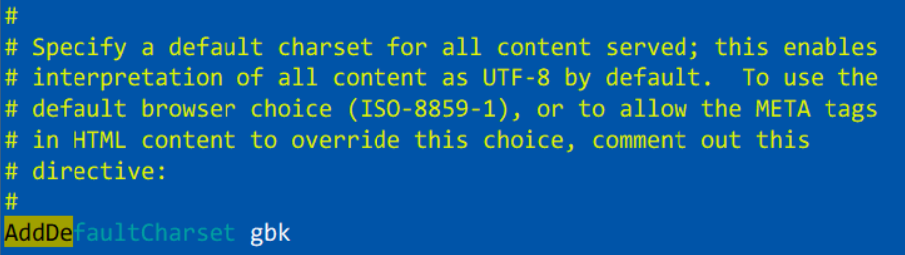

由于修改了httpd.conf, 一定要刷新一下apache 的service



其中一定注意更改php代码，进入数据库的参数..重新设置密码：

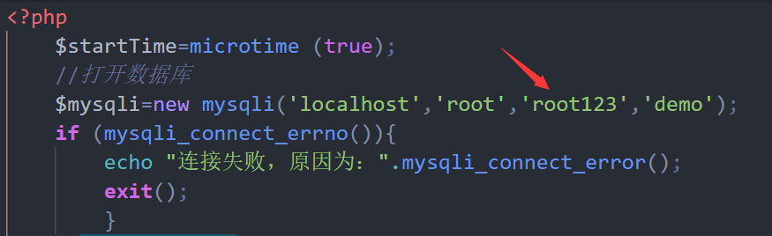

将箭头处的密码值改成自己的root数据库的密码

这时再进入192.168.80.230

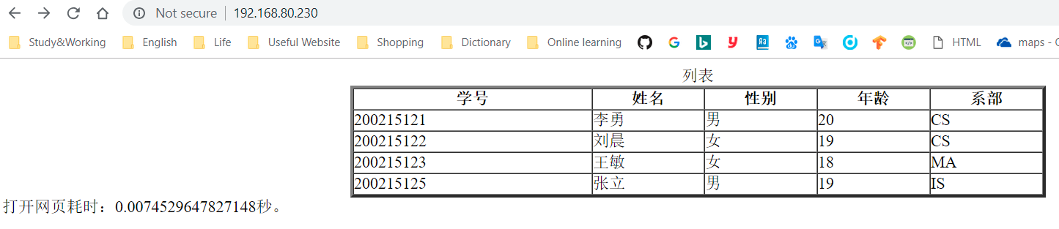

可观察到正确结果

1. C++编译mysql测试程序

此前都是通过外网安装的服务，这次通过mount iso然后通过iso安装：

先将cdrom 挂载到mnt

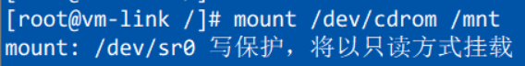

使用df –h指令，观察/mnt挂载成功（此时mnt 目录下有文件） 每次boot后均需要重新挂载一次

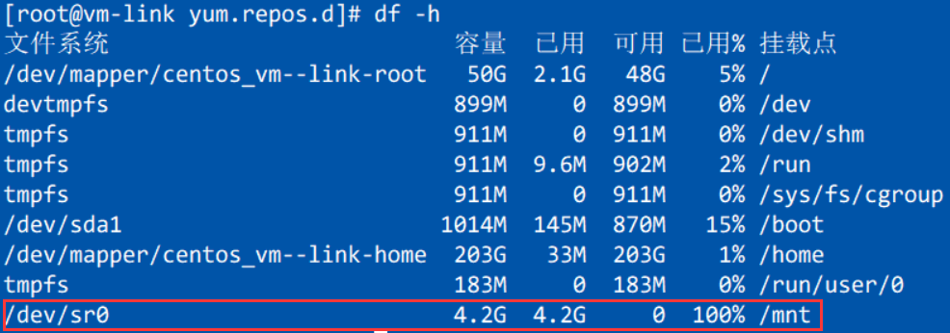

然后进入 /etc/yum.repos.d 目录下，修改 除CentOS-Media.repo以外的文件的文件名，使其网络源无效



打开CentOS-Media.rep，如图将baseurl注释，更改为file:///mnt， 再使enabled = 1，至此实现了通过iso方式安装

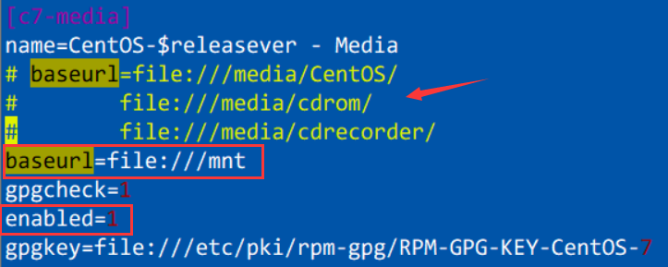

安装mysql依赖



从网上了解到：

--libs选项 是链接mysql函数库， 执行mysql_config –libs选项



--cflags选项 是使用必要的include文件

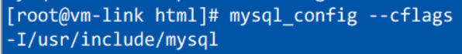

C++文件还要记得修改密码

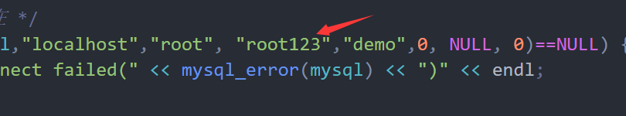

否则会出现下图情况



使用g++ 编译cpp 到可执行文件：

方法一： 不通过makefile

输入g++ $(mysql_config --cflags) demo.cpp $(mysql_config --libs) -o out 指令，编译



运行 out，得到最终结果

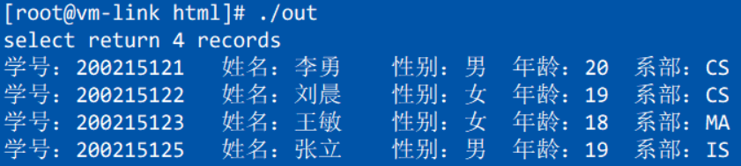

方法二：通过写makefile 文件

没过..不知道为什么

1. 使用flashFXP插件，使可以在centOS虚拟机、宿主机之间传输文件

解压后，F4（或sites/site Manager）调出网站管理器，设置如下

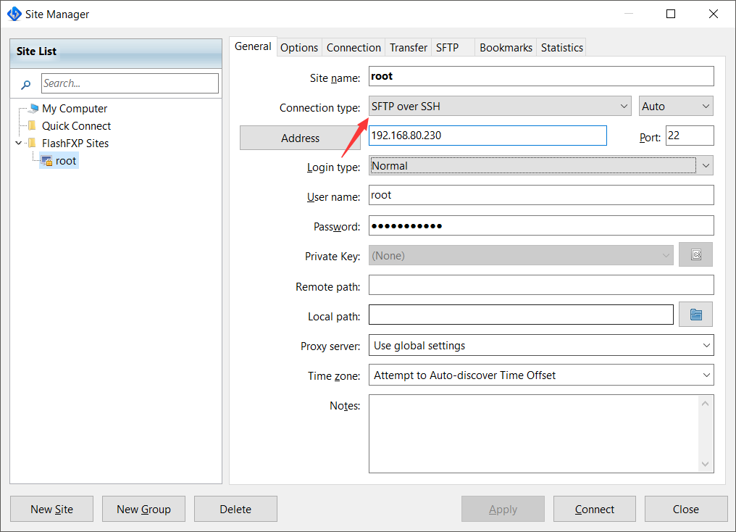

（注意要用SFTP连接方式）发现链接失败...

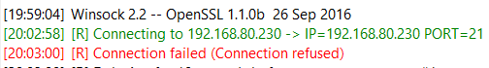

记得更改Flashfxp的编码方式

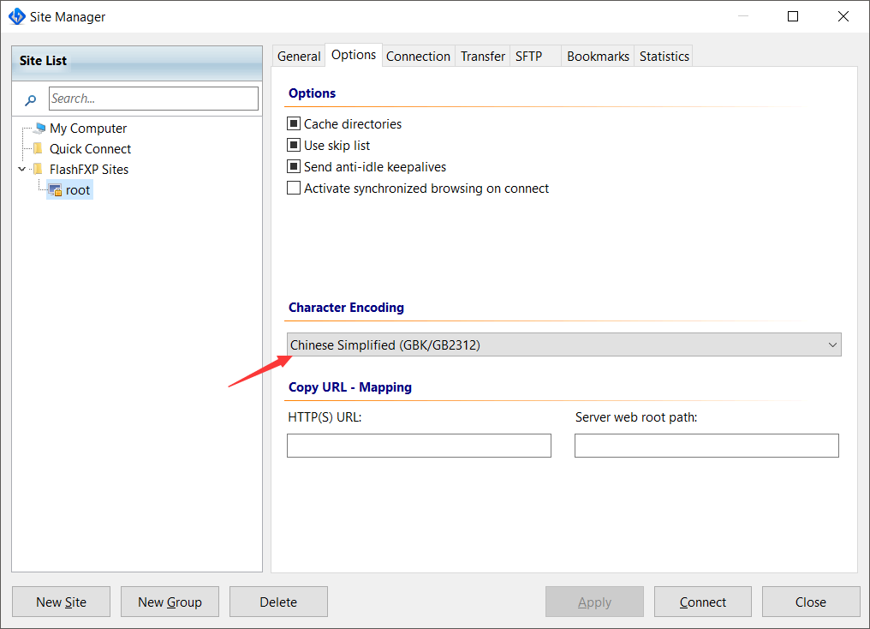

链接成功后传送文件

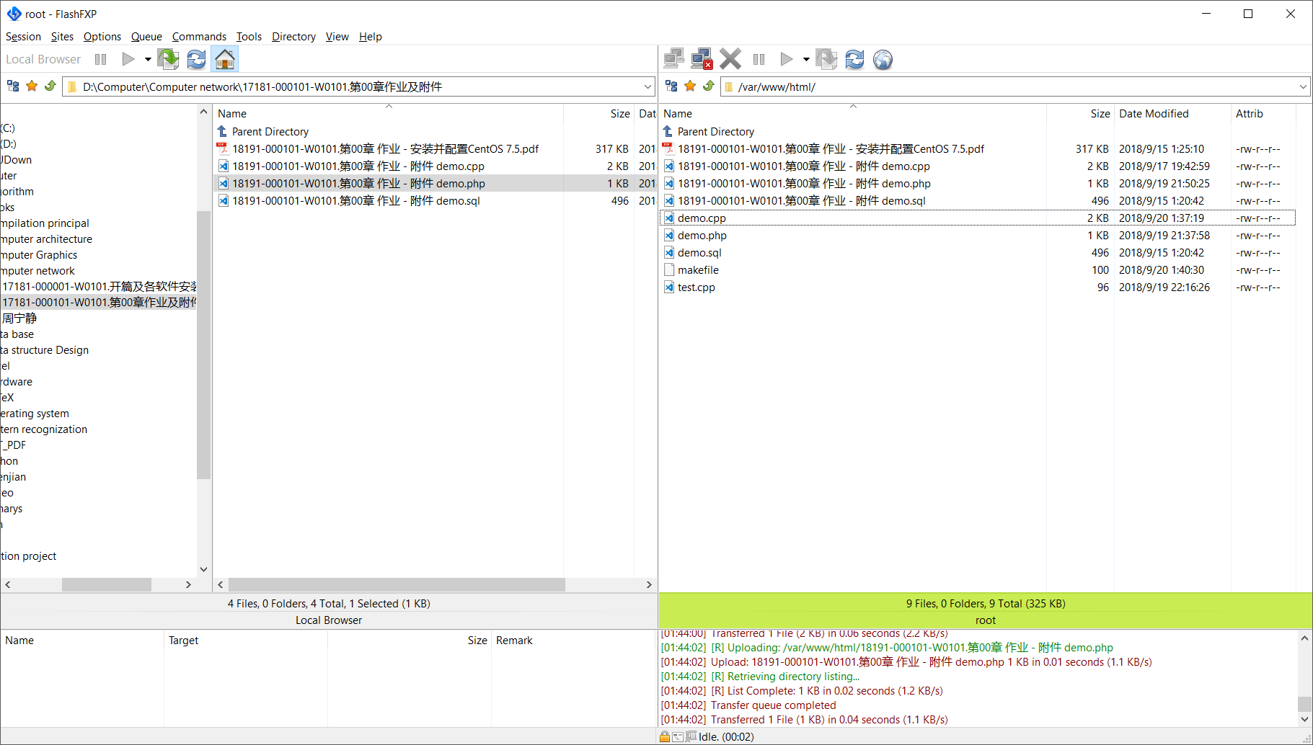

成功显示无乱码的文件名

